湖南省教育厅

关于做好湖南省自然科学基金科教联合基金

项目2022年结题验收工作的通知

各高等职业院校，有关单位：
根据《湖南省自然科学基金项目管理办法》（湘科〔2020〕126号）、《湖南省自然科学基金联合基金项目管理办法》（湘科发〔2016〕21号）要求，为做好湖南省自然科学基金科教联合基金项目2022年结题验收工作，现就有关事项通知如下。
一、验收对象
2018年立项（申请延期1年结题）、2019年立项的湖南省自然科学基金科教联合基金项目。
二、验收依据
《湖南省自然科学基金项目管理办法》（湘科〔2020〕126号）和《湖南省自然科学基金联合基金项目管理办法》（湘科发〔2016〕21号）。
三、验收要求
项目负责人按照规定流程（见附件1），在湖南省科技管理信息系统公共服务平台（网址：http://61.187.87.55/）提交验收材料。签字盖章处以PDF文档通过附件上传（不能以压缩文件），签字盖章处包括项目负责人签字、财务部门（签章）、依托单位科技管理部门（签章）、审计部门（签章）、专家签字等。同时，科研成果附件中论文、专利、著作、奖项等材料电子版请用亮色系或特殊符号明确标注出负责人姓名和基金号。
四、其它事项
1.各依托单位要对项目负责人提交的验收材料进行初审，重点对验收材料的真实性、原创性把关。各依托单位于2022年1月5日前在系统内完成初审，并将加盖单位公章的结题汇总表（见附件2）发送至邮箱 hnzjgdjs@163.com。逾期未办理结题等相关手续的单位，将影响该单位下一年度的自然科学基金科教联合项目申请。
2.我厅将成立湖南省自然科学基金科教联合基金项目验收工作组，对各项目提交的验收材料进行结题验收。验收结论分“符合结题要求，予以结题”和“不符合结题要求，暂缓结题”，我厅将验收结论上报湖南省自然科学基金委员会，湖南省自然科学基金委员会审核后发文公布。
3.因特殊情况，不能按时结题并验收的项目，可申请延期验收，每个项目最多可申请一次延期，并且延期时限最长为一年。申请延期结题的项目，若仍在项目合同日期内，需在湖南省科技管理信息系统公共服务平台（http://61.187.87.55/）填写项目变更申请并按照要求上传证明材料。若已超过项目合同终止日期，由项目负责人填写《湖南省自然科学基金科教联合基金项目延期结题申请表》（见附件3），经我厅审核，报湖南省自然科学基金委员会备案。
4.为便于工作开展，各依托单位经办人员及各项目负责人可加入“省自科基金科教联合项目工作交流”QQ群，群号：582100927。
5.联系人：省教育厅职业教育与成人教育处 何国清、谭理；电话：0731—84715482、84714893；地址:长沙市东二环二段238号909室；邮箱：hnzjgdjs@163.com。

附件：1．验收申请书填写说明
2．湖南省自然科学基金科教联合基金项目申请结题汇总表
3．湖南省自然科学基金科教联合基金项目延期结题申请表

湖南省教育厅
2021年12月24日
附件1

验收申请书填写说明

前置条件：项目负责人收到系统发送的填写验收申请书通知后，先提交科技报告后才能填写验收申请书，否则无法填写验收申请书。
- 如图所示，点击“项目管理”→“项目验收”→“填写验收申请”，可以看到待填验收书的项目，点击操作列中的“进入填写”进行验收书填写。
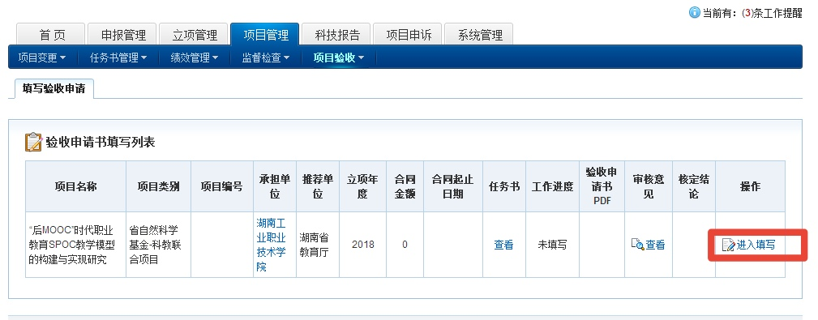
- 如图所示，点击操作列中的“进入填写”，可以看到验收书的详细内容，请填写各个模块验收书详细内容，并注意保存提交。

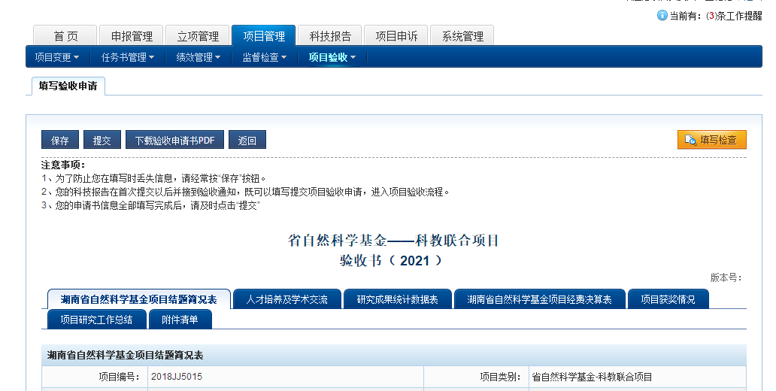

附件2

湖南省自然科学基金科教联合基金项目
申请结题汇总表

依托单位名称： 单位联系人： 联系电话：
序号 | 项目名称 | 项目编号 | 项目负责人 | 承担单位 | 立项年度 | 初审意见
1
2
3
4
5

（单位盖章）
年 月 日
附件3

湖南省自然科学基金科教联合基金项目
延期结题申请表

项 目 名 称
项目负责人 |  | 项 目 编 号
依 托 单 位 |  |  | 单位  性质 | A.高等院校  B.科研单位  C.其它
- 延期原因及期限（注：如果已经延期一次不可再次申请延期）
内容提示：该项目延期的主要原因；已完成的主要工作；预计完成时间；经费使用情况等内容。（800字左右）

项目负责人（签字）
年 月 日
- 依托单位意见
（由依托单位科学基金项目管理部门填写并盖章）

（单位盖章）
年 月 日

